 | Male | Female | p value
 | Mean±SD | Mean±SD | p value
Salary | 28.33±19.48 | 28.89±18.33 | 0.956

敘述統計
percentage
 | N | 平均值 | 標準差 | 標準誤 | 平均值的 95% 信賴區間 |  | 最小值 | 最大值
 |  |  |  |  | 下界 | 上界 | 最小值 | 最大值
Male | 4 | 17.50 | 12.583 | 6.292 | -2.52 | 37.52 | 0 | 30
Female | 9 | 28.89 | 18.333 | 6.111 | 14.80 | 42.98 | 0 | 60
Teacher | 2 | 50.00 | .000 | .000 | 50.00 | 50.00 | 50 | 50
總計 | 15 | 28.67 | 18.074 | 4.667 | 18.66 | 38.68 | 0 | 60

多重比較
依變數: percentage
 | (I) Group | (J) Group | 平均值差異 (I-J) | 標準誤 | 顯著性 | 95% 信賴區間
 |  |  |  |  |  | 下界 | 上界
Tukey HSD | Male | Female | -11.389 | 9.758 | .494 | -37.42 | 14.64
Tukey HSD | Male | Teacher | -32.500 | 14.062 | .093 | -70.02 | 5.02
Tukey HSD | Female | Male | 11.389 | 9.758 | .494 | -14.64 | 37.42
Tukey HSD | Female | Teacher | -21.111 | 12.693 | .259 | -54.98 | 12.75
Tukey HSD | Teacher | Male | 32.500 | 14.062 | .093 | -5.02 | 70.02
Tukey HSD | Teacher | Female | 21.111 | 12.693 | .259 | -12.75 | 54.98
Scheffe 法 | Male | Female | -11.389 | 9.758 | .525 | -38.59 | 15.81
Scheffe 法 | Male | Teacher | -32.500 | 14.062 | .110 | -71.70 | 6.70
Scheffe 法 | Female | Male | 11.389 | 9.758 | .525 | -15.81 | 38.59
Scheffe 法 | Female | Teacher | -21.111 | 12.693 | .288 | -56.50 | 14.27
Scheffe 法 | Teacher | Male | 32.500 | 14.062 | .110 | -6.70 | 71.70
Scheffe 法 | Teacher | Female | 21.111 | 12.693 | .288 | -14.27 | 56.50

percentage
 | Group | N | α = 0.05 的子集
 | Group | N | 1
Tukey HSD^{a,b} | Male | 4 | 17.50
Tukey HSD^{a,b} | Female | 9 | 28.89
Tukey HSD^{a,b} | Teacher | 2 | 50.00
Tukey HSD^{a,b} | 顯著性 |  | .052
Scheffe 法^{a,b} | Male | 4 | 17.50
Scheffe 法^{a,b} | Female | 9 | 28.89
Scheffe 法^{a,b} | Teacher | 2 | 50.00
Scheffe 法^{a,b} | 顯著性 |  | .064
會顯示同質子集中群組的平均值。
a. 使用調和平均值樣本大小 = 3.484。
b. 群組大小不相等。將使用群組大小的調和平均值。不保證類型 I 誤差水準。

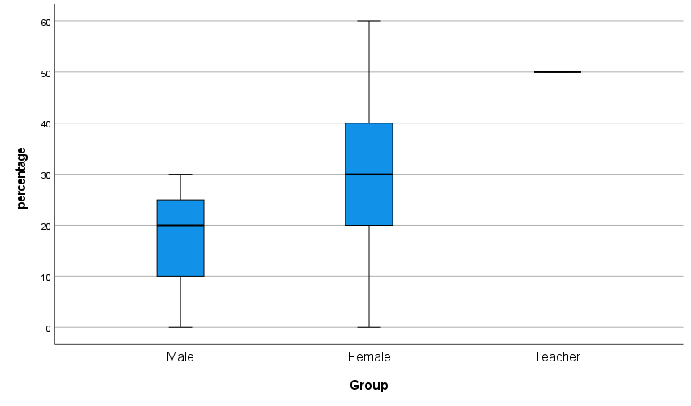
本多重比較表格的核心結論為：在顯著水準 𝛼=0.05 下，Male、female 與 teacher 三組在依變數 percentage 上均無統計顯著差異。
不論採用 Tukey HSD 或是 Scheffé 法，所有兩兩比較的 𝑝 值均大於 0.05（Male vs. female 𝑝=0.494；Male vs. teacher 𝑝=0.093；female vs. teacher 𝑝=0.259），且 95% 信心區間皆包含 0。雖然 Scheffé 法較保守（𝑝 值略高、區間較寬），但兩種檢定結論完全一致。此外，Male 與 teacher 平均值雖相差 32.500，但因標準誤較高（14.062）限制了統計檢定力，僅達邊緣趨勢（Tukey 𝑝=0.093），仍不具統計顯著性。

